Los trabajos finales de Inglés de cada parcial serán de la siguiente manera:

PARCIAL 1: READING COMPRHENSION

En el primer parcial el alumno realizará una lectura de texto acorde al tema que se está viendo en clase, y responderán una serie de preguntas relacionadas con la lectura que realizó para advertir si el alumno comprendió el contenido de la lectura. Pueden enviarlo preferentemente en archivo PDF.

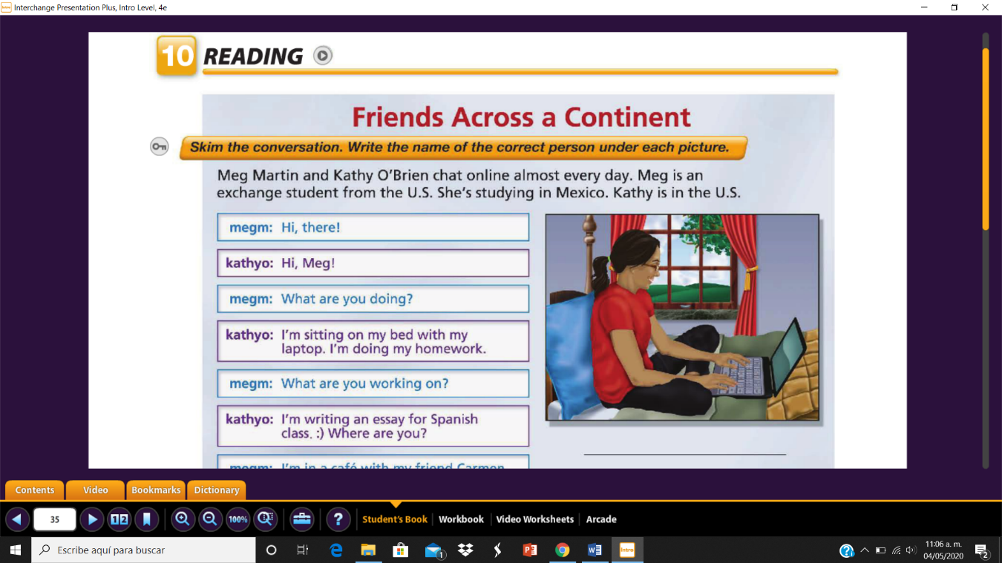Ejemplo de ejercicios de Reading Comprehension:

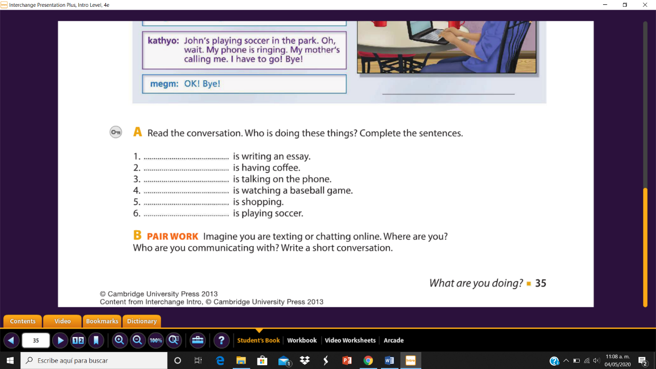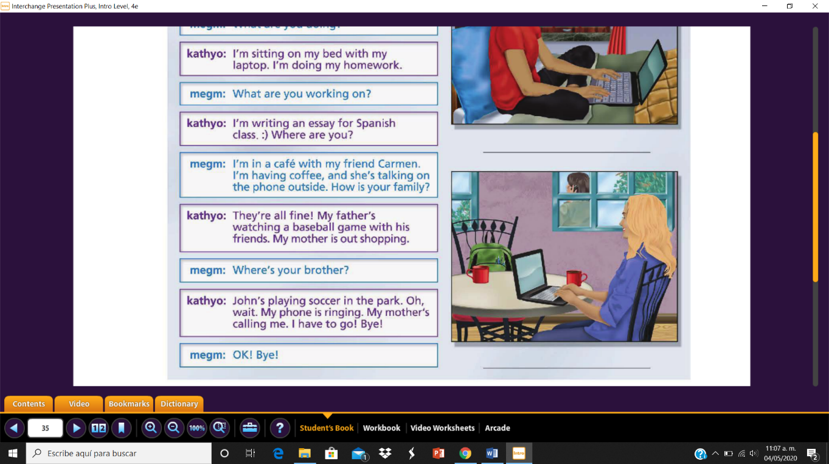

\* Para el docente: La actividad deberá contener: especificación que es una actividad de Reading, nombre del tema de acuerdo a lo que se está viendo en clases, instrucciones de lo que se va a realizar, un texto en Inglés, y como actividad de cierre una serie de preguntas acorde al texto previo que los alumnos responderán de acuerdo a lo que comprendan.

\*Para los estudiantes: Deberá llevar una hoja de presentación o portada con sus datos generales institucionales, responder correctamente sus ejercicios de comprensión, si el archivo enviado está en pdf pueden poner con una etiqueta las respuestas, si el archivo está en Word pueden responder sus ejercicios en Word, luego convertirlo a pdf y subirlo a su plataforma.

PARCIAL 2: TRANSLATION

 En el segundo parcial el alumno realizará una traducción de un texto/ lectura de Inglés – Español ó de Español a Inglés, primero tendrá que leer y comprender el contenido del texto para posteriormente identificar las palabras que desconoce y buscar su significado, luego realizará la traducción, el docente puede auxiliar y retroalimentar ésta actividad. Pueden enviarlo preferentemente en archivo PDF.

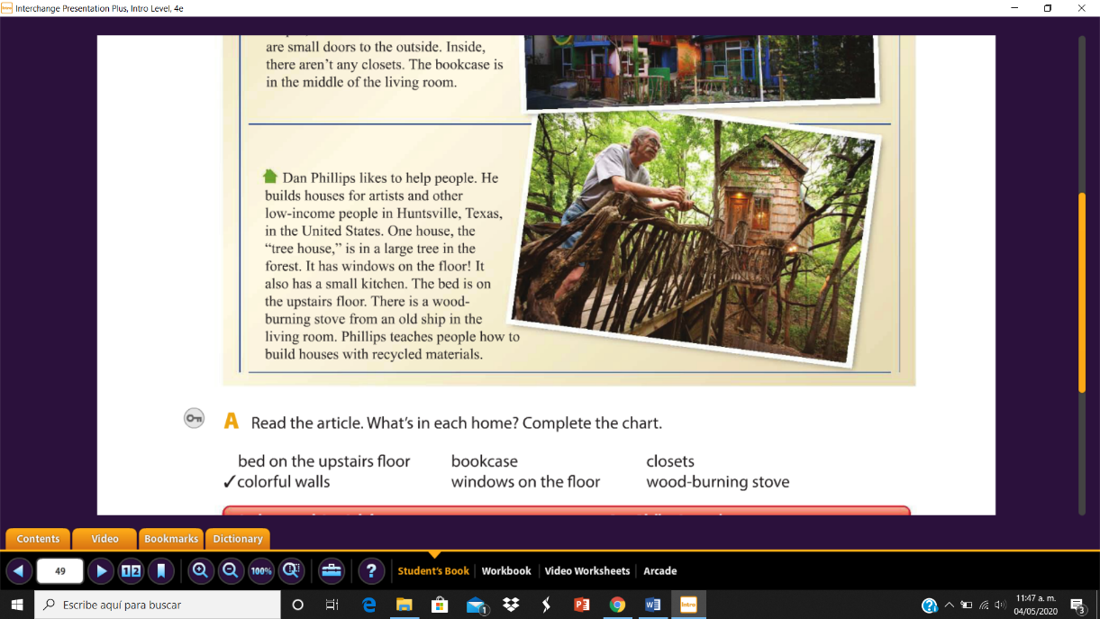

\* Para el docente: La actividad deberá contener: especificación que es una actividad de Translation, nombre del tema de acuerdo a lo que se está viendo en clases, instrucciones de lo que se va a realizar, un texto en Inglés, puede ser de la antología un artículo científico, artículo periodístico u otro texto de interés o popular que tenga relación con el tema.

\*Para los estudiantes: Deberá llevar una hoja de presentación o portada con sus datos generales institucionales, realizar la traducción correctamente ya sea de Inglés- Español o viceversa, si existen palabras que no sabe el significado se anexará un glosario de éstas, en el mismo archivo, si el archivo enviado está en pdf pueden poner con una etiqueta las respuestas, si el archivo está en Word pueden responder sus ejercicios en Word, luego convertirlo a pdf y subirlo a su plataforma.

PARCIAL 3: WORKSHEETS

En el tercer parcial se enviará como evidencia que se comprendió el tema una hoja de trabajo (worksheet) en las hojas de trabajo pueden realizar ejercicios que desarrollan las diferentes habilidades de un idioma (Speaking, Reading o Writing) las worksheets deberán contener diferentes ejercicios que le permitan al alumno aplicar lo que ha aprendido en clase y referente al tema que se ve. Pueden enviarlo preferentemente en archivo PDFejemplo de worksheet

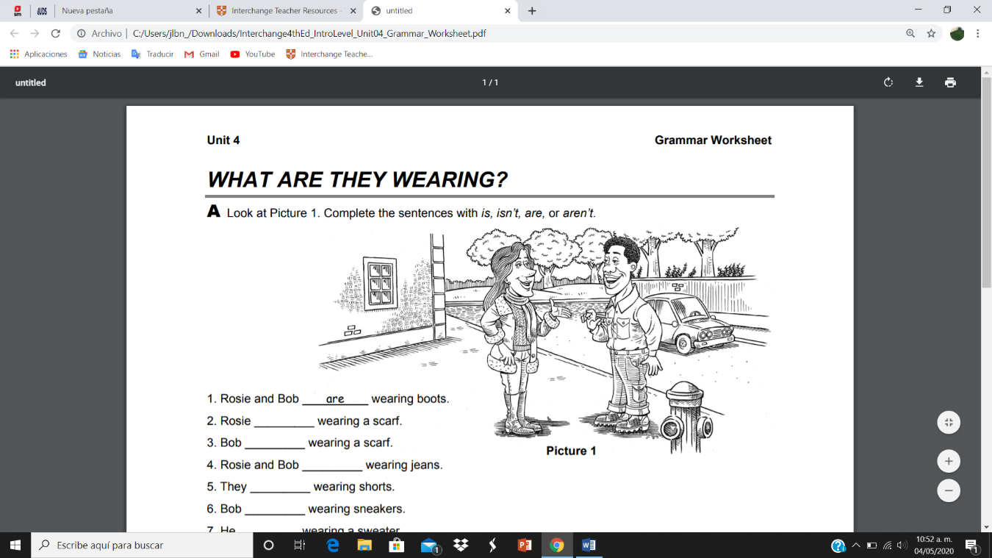

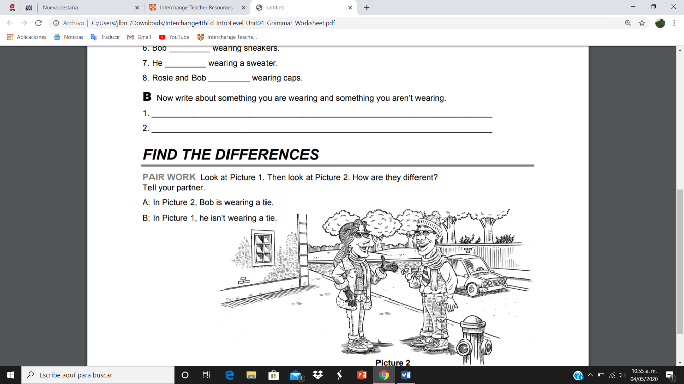

\* Para el docente: La worksheet deberá contener la unidad, especificación que es una worksheet, tema, instrucciones, de preferencia imágenes que ayuden al estudiante a comprender el tema o lo que van a hacer, ejercicios de comprensión y una actividad de cierre.

\*Para los estudiantes: Deberá llevar una hoja de presentación o portada con sus datos generales institucionales, responder correctamente sus ejercicios de comprensión, si el archivo enviado está en pdf pueden poner con una etiqueta las respuestas, si el archivo está en Word pueden responder sus ejercicios en Word, luego convertirlo a pdf y subirlo a su plataforma.

PARCIAL 4: ORAL PRESETATION:

El docente decide un tema (de acuerdo con el programa visto hasta ahora) que los estudiantes (en grupo o individual) deben presentar. Los estudiantes harán una presentación PowerPoint sobre el tema y subirán su trabajo a "Plataforma Uds". A continuación, presentarán su trabajo en clase, oralmente. Pueden proyectar su presentación PP mientras hablan pero no pueden leerla. El profesor evaluará la precisión y el contenido de la presentación PP, así como la presentación oral de los estudiantes mediante una calificación (del 20%) en la "Plataforma Educativa".